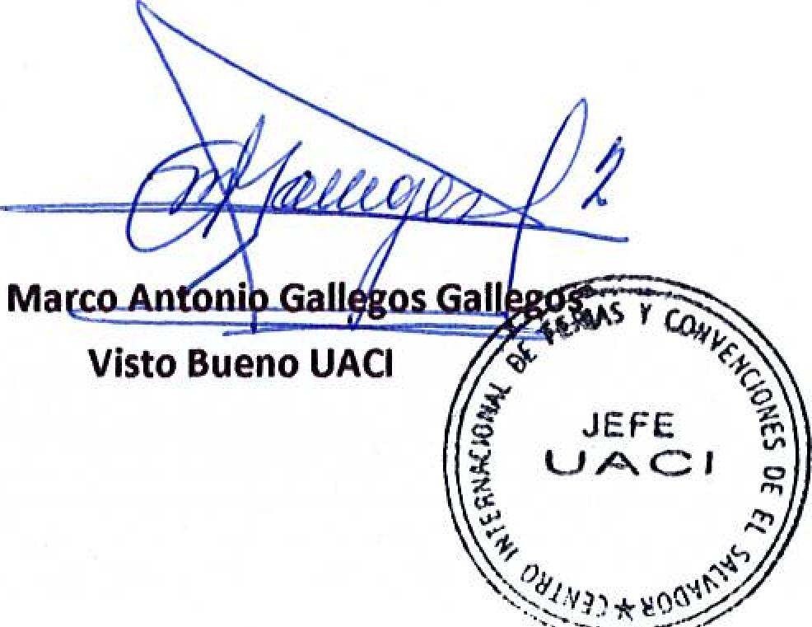
Malo_An
Visto Bueno UACI

Licda. Marta Cecibel • u
Autorizado Presidencia
t  _{a}im y,  ".  ,e,  Centro Internacional de Ferias  y Convenciones de El Salvador |  | CIFCOTEL.:  CENTRO INTERNACIONAL DE FERIAS Y CONVENCIONES AVENIDA LA REVOLUCIÓN No. 222, COLONIA SAN 2132-7011., FAX: 2132-7035 | DE  BENITO, SAN | EL SALVADOR  SALVADOR
 |  |  | DE  BENITO, SAN | REQ. N° 12451
 |  |  | DE  BENITO, SAN | PROCESO DE COMPRA  No. I.. G. 163/2017
FECHA: |  | VIERNES 07 DE JULIO DE 2017 | DE  BENITO, SAN
CONTRATISTA: |  | SERVICIO SALVADOREÑA DE PROTECCION, S.A. DE C.V. | DE  BENITO, SAN | ORDEN DE SUMINISTRO  No. 240/2017
NIT: |  | 0614-230293-102-9 | DE  BENITO, SAN
NOMBRE Y TEL. CONTACTO: |  | Francisco Caballero, TEL 2207-5143 y 7787-1483, CORREO -  ELECTRONICO fcaballero@sersaprosa.net  el detalle de lo contratado: | DE  BENITO, SAN | REGISTRO No.: 177930-0
A continuación |  |  | DE  BENITO, SAN | GIRO: Organización de Convenciones y Ferias de Negocios
 |  |  | DE  BENITO, SAN | NIT: 0614-240207-101-0
ITEM | CANTIDAD | DESCRIPCIÓN | UNIDAD  MEDIDA | PRECIO  UNITARIO ($) | PRECIO TOTAL  ($)
1 | 1 | PAQUETE DE 38 CAJEROS Y 4 SUPERVISORES, PARA DESARROLLO EVENTO CONSUMA 2017 PERIODO DE SERVICIO DEL 28 DE JULIO AL 06 DE AGOSTO, SEGÚN REQUERIMIENTO | SERVICIO | 18630.00 | $ 18,630,00
 |  | PARA EVENTO CONSUMA 2017
 |  | TIEMPO DE ENTREGA: DEL 28 DE JULIO AL 06 DE AGOSTO DE 2017
TOTAL SIN IVA |  |  |  |  | $ 18,630.00
IVA |  |  |  |  | $ 2,421.90
TOTAL CON IVA |  |  |  |  | $ 21,051.90

Condiciones Generales:
Lugar de entrega: Avenida La Revolución No. 222, Colonia San Benito, San Salvador
Entrega de quedan: Dias lunes y jueves. Para solicitarlo presentar; Original Orden de Compra, copia Compromiso Presupuestario, Acta de Recepción, Comprobante de Crédito Fiscal (descontando el 1 % en concepto de retención del IVA). Forma de pago: 30 dias
Entrega de cheques: Dias viernes
Contactar con Amanda PeñaTel. 2132-7029 y 7854-8525, Administradora de la Orden de Compra y
Forma de entrega:
responsable de elaborar Acta de Recepción con contratista

